杭州学军中学2019级寒假作业历史试题(一)•必修一中国史
一、选择题（本大题有40小题，每小题2分，共80分。每题所列的四个选项中只有一个选项是符合题目要求的。）
1.丰县素有“汉高故里，古宋遗风”之美誉，“宋”是指西周时亲周的商朝贵族微子的封地，后期曾迁都于丰（约今欢口镇政府所在地）。就当时分封的对象而言，除了微子一类人之外，还包括
①姬姓子弟 ②贤能之人 ③功臣 ④周王的亲信近臣
A.①②④ B. ①②③ C.③④ D. ①③
2.许倬云在《西周史》中提到：“西周的城邑，是金字塔形的层级结构。宗周成周是定点的
大邑，诸侯的国是次级的邑，国以下有贰宗大都，有卿大夫的家邑，最下层则是直接控制
田野的邑。”这种“层级结构”
A.主要以血缘关系为纽带进行构建 B.是古代官僚政治建立的重要标志
C.促使周的文化形式覆盖整个长江流域 D.实现了最高执政集团权力的高度集中
3.为加强秦朝中央与北疆边陲的联系，蒙恬奉命修筑了一条被后人称之为我国历史上最早
的“高速公路”。这一“公路”是指
A.长城 B.直道 C.灵渠 D.五尺道
4.下图所示，为中国古代两种重要的政治制度，两者相比最主要的差别
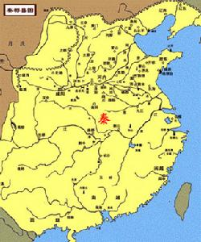
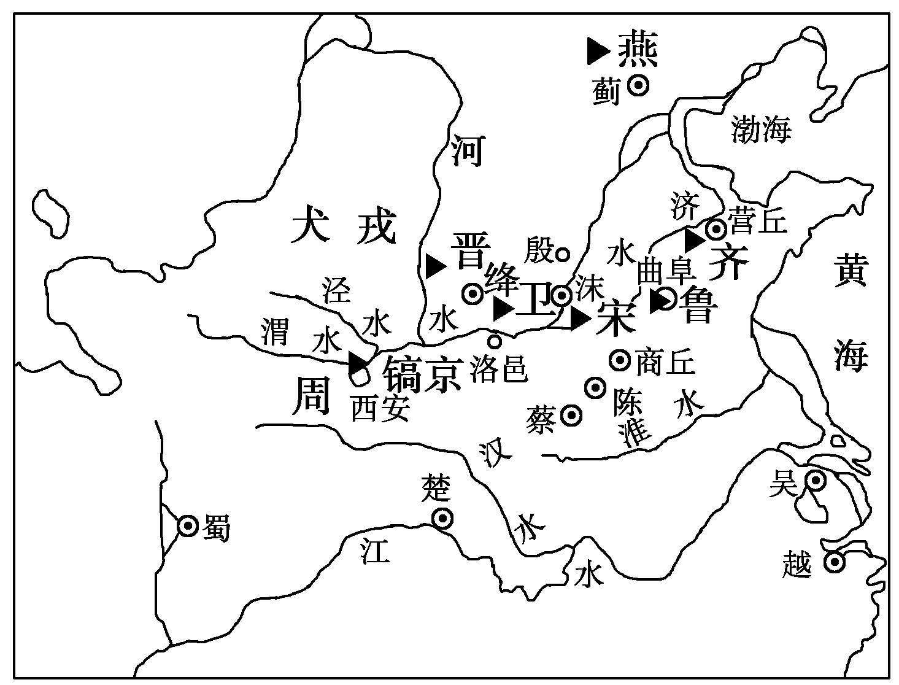

A.官员的产生方式不同 B.官员能否世袭
C.官吏的行政自主权不同 D.中央对地方的管理模式不同
5.观察下表（部分），下列选项中最适合作其标题的是
刺史部 | 今地 | 刺史部 | 今地
司隶 | 洛阳市东汉魏故地 | 并州 | 山西太原市晋源镇
冀州 | 河北柏乡北 | 凉州 | 甘肃张家川自治县
青州 | 山东淄博市临淄故城 | 扬州 | 安徽和县
…… | …… | …… | ……
A.秦朝地方行政区划表 B.汉代十三州部分布表
C.元朝地方管理表 D.清朝地方行政区划表
6.有学者评价（元代）行省时指出：“有诸侯之镇，而无诸侯之权”。据此可知，行省
A.掌管国家一切军政要务 B.管辖范围广阔但无自主权
C.长官不再由中央直接任命 D.行使权力受中央节制
7.下列机构或行政单位的设置主要是为了加强少数民族地区管理的是
①秦朝的道 ②汉代的州 ③宋朝的枢密院 ④元代的宣政院
A.①② B.③④ C.②③ D.①④
8.明成祖时，“殿阁大学士只备顾问，帝方自操威柄，学士鲜所参决.....自是内阁权日重遂
赫然为真宰相，压制六卿矣。然内阁之拟票，不得不决于内监之批红，而相权转归之寺人。
于是朝廷之纪纲，贤士大夫之进退，悉颠倒于其手。”这说明内阁
A.设置的目的为防范六部专权 B.自设立起即为法定决策机构
C.只做顾问无权接触军国大事 D.地位变化取决于君权的需求
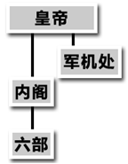
9.根据右图所示并结合所学知识，下列有关军机处的说法
正确的是
A．军机大臣由朝中重臣推举任用
B．正式统率内阁、六部的权力机构
C．隶属于皇帝处理政务的中枢机构
D．总揽军国大政并牵制内阁
10.明朝的内阁距离皇帝寝宫1000米，清朝的军机处距离皇帝的寝宫只有50米，政务中心逐步靠近皇帝寝宫的这一过程，从本质上体现了
A.皇宫建筑布局日益合理 B.政府的行政效能不断提高
C.中央集权的不断加强 D.君主专制的不断强化
11.有学者指出：近代西方列强在中国获得的某项特权“将‘属人优越权’推向极致，而绝对排斥‘属地’优越权，从而对被施行国构成严重侵损。”该特权指的是
A.领事裁判权 B.协定关税权
C.居住及租地权 D.片面最惠国待遇
12.蒋廷黼说，道光年间的中国人，完全不懂国际公法和国际形势，所以他们争所不当争，放弃所不应当放弃。文中“放弃所不应当放弃”是指
①五口通商 ②协定关税 ③治外法权 ④公使驻京
A.①②③④ B.①②③ C.①③ D.②③
13.近代史上,列强强迫中国签订了一系列不平等条约。某一条约签订后,列强开始大规模地
在中国建工厂、设银行、修铁路、开矿山，大量输出资本。该不平等条约是
A.《南京条约》 B.《马关条约》
C.《辛丑条约》 D.《中美友好通商航海条约》
14. 《二十世纪中国的崛起》指出：“一个民族的觉醒，通常要有两个条件：第一，这个民族面对着或者经历了以往没有遇到过的严重危机，甚至整个民族被逼到生死存亡的关头，旧格局再也无法继续保持下去。第二，还要这个民族能看到出路，燃烧起新的希望，深信只要奋起救亡，勇于变革，就可以改变目前的艰难处境。”下列能够反映20世纪中国“旧格局再也无法继续保持下去”和“奋起救亡，勇于变革”的史实是
A、《马关条约》和公车上书 B、瓜分狂潮和义和团运动
C、《辛丑条约》和戊戌变法 D、《辛丑条约》和辛亥革命
15.第二次淞沪抗战又称“八一三抗战”。1937年8月，由于中国守军的坚守与反击，逼着日本不断把华北、东北和国内的日军调来增援，最后上海变成了它主攻的方向。尽管伤亡惨重，中国守军这种一边抵抗，一边准备第二防线，再准备第三防线，边打边退的战略谱写了十分悲壮的一幕。有关这场战役表述正确的是
A．蔡廷锴、蒋光鼐是驻守淞沪的主要抗日将领
B．迫使日本三易主帅，取得了抗战以来的最大胜利
C．打破了日本三个月灭亡中国的计划
D．直接推动中国政府正式对日宣战
16.中国共产党是全民族团结抗战的中流砥柱。以下为《中国共产党历史》一书第十三章的
第十三章 为建立抗日民族统一战线而斗争
一、抗日救亡运动的新高潮 四、东北抗日联军的艰苦斗争
二、抗日民族统一战线策略的制定 五、
三、党在国民党统治区斗争策略的转变 六、党为早日实现全民族抗战而斗争
目录(缺第五小节标题):
该书第十三章第五小节的标题应是
A.全民族抗战的最终实现 B.革命统一战线的正式建立
C.西安事变的和平解决 D.敌后抗日根据地的广泛建立
17.“我们在内战中搅了20多年……黑白不明，是非不分，败虽不足耻，胜亦不足武。今日
天如人愿，让我们这一辈子有一个抗日报国的机会，今后如能为国家民族而战死沙场，
真正死得其所。”李宗仁先生的这一段话应该是在下列哪一事件后有感而发
A、北伐战争 B、台儿庄战役 C、平型关大捷 D、淮海战役
18.中国共产党是全民族抗战的中流砥柱。下列历史事件，按其发生的先后顺序排列，正确
的是 ①平型关伏击战 ②洛川会议 ③瓦窑堡会议 ④百团大战
A．③②①④ B．①③④② C．③①②④ D．③①④②
19.从“乱臣贼子，人人得而诛之”到“敢有帝制自为者，天下共击之。”这一变化反映辛
亥革命
A.打击帝国主义势力 B.发展民族资本主义
C.传播了民主共和理念 D.推动社会移风易俗
20.英国《泰晤士报》评论：“天子已退位，清朝统治不复存在，世界上最古老的君主国已经正式成为一个共和国。历史上很少见到如此惊人的革命，或可以说，从来没有过一次规模相等的、在各个阶段中流血这样少的革命。”该“革命”
A.带来近代中国社会的变革 B.根除了封建思想的残余
C.完成了反帝反封建的任务 D.使人民成为国家的主人
21.五四运动发生后，孙中山指示本党人士踊跃参加，要求“有一分之力当尽一分之力。”这反映了
A. 五四运动声势浩大，弥漫全国 B. 工人阶级开始登上历史政治舞台
C. 民族资产阶级积极支持五四运动 D. 国共合作下的政治实践
22.以下两幅图片反映的历史事件中吸取的一个共同的历史教训是
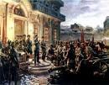
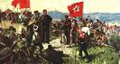
南昌起义 秋收起义
A.必须尽快解决农民土地问题 B.要以领导工人运动为中心任务
C.必须武装反抗国民党反动派 D.必须走适合国情的革命道路
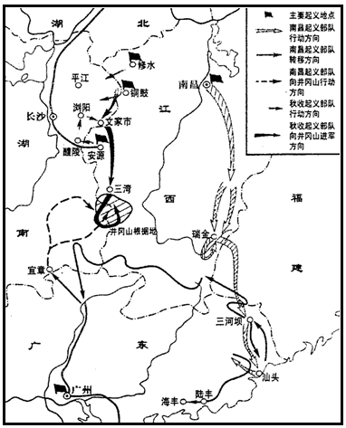
23.请看右图，下列蒋介石给前方下达的命令中，
第23题图
直接针对该图形势的是
A．“先定三湘，规复武汉，进而与我友军国民
军会师，以期统一中国，复兴民族”
B.“对朱、毛与贺龙合股之企图，务必随时洞察
其奸，加以防范”
C.“守土应具必死决战之决心与积极准备之精神，
务须不丧失主权为原则”
D.“徐淮会战实为我革命成败、国家存亡最大的关
键，期在必胜”
24.美国新闻记者、作家埃德加·斯诺1936年访问某一地区，他惊奇地发现，在贫瘠的中国西北部，竟聚集了中华民族的精英，看到了中国未来的希望和抗日胜利的曙光。这一地区指的是
A.中央革命根据 B.左右江根据地
C.陕甘宁根据地 D.晋察冀抗日根据地
25.制作年代尺探究主要历史事件是学习历史的重要方法，请为下边“新民主主义革命时期年代尺”的空白处选一合适的内容
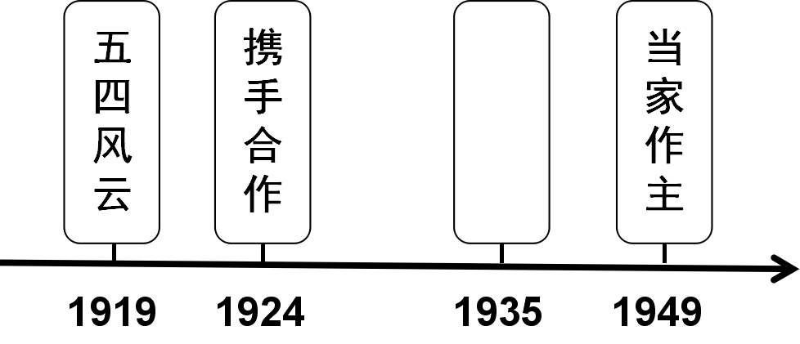
A.开天辟地 B.生死攸关
C.伟大转折 D.分道扬镳
26.中国共产党领导全国人民经历28年艰苦卓绝的斗争，取得了新民主主义革命的伟大胜
利。下列革命圣地，按其对应的重大革命事件进行先后排序，正确的是
①贵州遵义 ②嘉兴南湖 ③陕西延安 ④江西瑞金
A.①②③④ B.②①③④ C.②④①③ D.②③①④
27.某电视台曾经采访了山东莱东县农民唐和恩老人。在他使用过的一节竹棍上，刻着他在
解放战争时期支援前线所经过的路线：莱东—平度—临淄—蒙阴—临沂—徐州—萧县—
宿 县等地，包括了山东、江苏和安徽三省的有关城镇和村庄的地名。从以上路线可知，
老人家参加的是
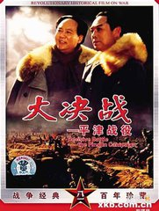
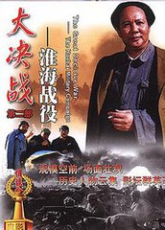
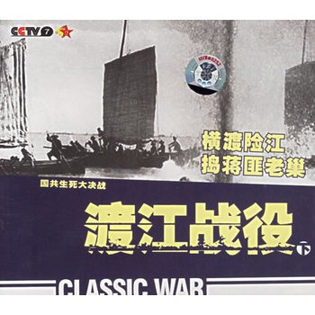
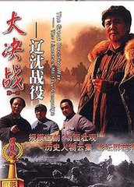

A B C D
28.《共同纲领》是建国初期的施政纲领。以下内容出自该文件的是
A.“长期共存，互相监督”
B.“人民民主统一战线将继续发挥它的作用”
C.“各少数民族聚居的地区，实行民族区域自治”
D.“人民行使权力的机关是全国人民代表大会和地方各级人民代表大会”
29.在一次重大的会议上,毛泽东深情地说:“诸位代表先生们，我们有一个共同的感觉,这就
是我们的工作将写在人类的历史上,它将表明:占人类总数四分之一的中国人从此站立起
来了。”这次会议是
A.中国共产党第七次全国代表大会 B.中国人民政治协商会议第一届全体会议
C.中国共产党第八次全国代表大会 D.第一届全国人民代表大会第一次全体会议
30.1953年6月24日《人民日报》报道：当选的代表李长凤老大娘笑着说话了，“旧社会
妇女在街上说话都不行，哪有妇女的选举权。……今后大家有什么意见告诉我，我一定
给大家带上去。”该新闻报道说明当时
A.民主政治建设法制化 B.人民代表大会制建立
C.政治协商制度覆盖面广 D.人民民主原则得到落实
31.冯骥才在《关于文革博物馆》一文中写道“一代人经受的惨痛教训，是下一代人的精神
财富”。这里所说的“教训”主要是指
A.要遵循客观经济规律 B.要加强民主与法制的建设
C.要及时调整生产关系 D.要建设社会主义市场经济
32.被称为中国开辟新时期新道路的宣言书的邓小平的重要讲话是
A．《解放思想、实事求是，团结一致向前看》 B．《党和国家领导制度的改革》
C．《告台湾同胞书》 D．《实践是检验真理的唯一标准》
33.改革开放以来，党和国家通过多种基层民主形式，不断提高人民有序政治参与的能力和
水平。下列不属于基层民主形式的是
A.村民自治 B.城市居民自治 C.职工代表大会 D.乡镇人民代表大会
34.在广泛吸收香港各界人士意见的基础上，全国人民代表大会制定了《中华人民共和国香
港特别行政区基本法》，下列各项不属于该法的基本原则的是
A．“一国两制” B．“民族自治” C．“港人治港” D．“高度自治
35.1997年6月30日午夜至7月1日凌晨，香港政权交接仪式隆重举行。香港回归是中华民族发展史上的重大事件，它的重要意义是
A.在中国国土上彻底结束了外国列强的占领
B.为安全先行的新型区域合作模式提供范例
C.中国在完成统一大业道路上迈出重要一步
D.推动中国改革开放步入一个新的发展时期
36.亨廷顿在《文明的冲突与世界秩序的重建》中写到：“在1949年后的30年里，海峡两岸曾拒绝承认彼此的存在和合法性，彼此之间没有任何往来，而且处于实际的战争状态。然而，20世纪80年代开始双方发生了重要变化。”能够支持该观点的史实有
①《告台湾同胞书》的发表
②台湾当局决定开放台湾同胞赴大陆探亲
③通过《中华人民共和国台湾同胞投资保护法》
④达成“海峡两岸均坚持一个中国原则”的共识
A.①②③ B.①②④ C.①③④ D.②③④
37.下列有关“和平共处五项原则”的说法，正确的一项是
A.1954年，周恩来在会见印度代表时首次提出
B.1972年《中美联合公报》指出“双方都认为要实行和平共处原则”
C.提出当时国际局势趋于紧张，提出的目的是为了创造和平的国际环境
D.在中印两国联合声明中将“互相尊重领土主权”改为“互相尊重主权和领土完整”
38.新中国出席的某次国际会议最终达成了“十项原则”，其中特别强调“一切国家
都有权按照联合国的宗旨和原则，自由的选择他们的政治和经济制度和他们的生活
方式”。这次会议
A.首次提出了和平共处五项原则 B. 促成印度支那问题的和平解决
C. 标志着不结盟运动的正式诞生 D. 达成《关于促进世界和平和合作宣言》
39.周恩来总理在参加万隆会议前，对参加会议的6个非洲国家进行分类。分类如下表。该表格反映了中国
种类 | 国家 | 工作方针
接近和平中立的国家 | 埃及、苏丹、黄金海岸（今加纳） | 争取他们
接近反对和平中立的国家 | 利比亚、利比里亚、埃塞俄比亚 | 影响他们
A.发展与亚非拉国家的外交关系 B.展开务实灵活的和平外交
C.消除了与非洲国家的分歧 D.积极参加不结盟运动的活动
40. 2018年，上合组织青岛峰会召开。上合组织走过了不平凡的发展历程，构建起不结
盟、不对抗、不针对第三方的建设伙伴关系。下列有关上合组织的表述，正确的是
A.以共同倡导、安全先行、结盟反霸为特征
B.客观上有利于我国新时期的现代化建设
C.新时期以联合国为中心的多边外交的重要成果
D.前身是2001年成立的上海五国机制

二、非选择题(每题10分,共2题,共20分)
41.政治民主化是历史发展的必然趋势，近代以来，中国的民主法制建设经历了一个不断发展的过程。阅读下列材料,回答问题。
材料一 第四条 中华民国，以参议院、临时大总统、国务员、法院行使其统治权。
第十六条 中华民国之立法权以参议院行之。
第三十条 临时大总统，代表临时政府，总揽政务，公布法律。
第四十八条 法院以临时大总统及司法总长分别任命之法官组织之。……
——《中国民国临时约法》
材料二 1982年宪法修改草案继承了1954年宪法的基本原则，充分注意总结我国社会主义发展的丰富经验，突出明确了宪法作为国家根本大法的地位，以法律形式确认了中国各族人民奋斗的成果，规定了国家的根本制度和根本任务，具有最高的法律效力。
——林尚立《当代中国政治形态研究》
（1）据材料一，《中华民国临时约法》所规定的政治体制体现了什么原则？这部约法的颁布有何历史意义？(4分)

（2）根据材料二并结合所学，指出“1982年宪法继承1954年宪法”的“基本原则”及“国家根本政治制度”分别指什么，并概括1982年宪法颁布的意义。（6分）

42.阅读材料,回答问题
材料一 （中国历史上）民族发展在地区上是互相交叉的……。历史的发展使中国各民族多数是杂居的，互相同化，互相影响。我们整个中华民族对外曾是长期受帝国主义压迫的民族，内部是各民族在革命战争中同甘共苦结成了战斗友谊，使我们这个民族大家庭得到了解放。在中国这个民族大家庭中，我们采取民族区域自治政策，是为了经过民族合作，民族互助，求得共同的发展，共同的繁荣。
——改编自周恩来的《关于我国民族政策的几个问题》
材料二 根据《基本法》第12条，香港特别行政区是直接辖于中央人民政府的地方行政区，该法中关于香港自治权的规定极其丰富。《基本法》的条文还有至少12项限制性规定，对香港特别行政区高度自治的设限。
—— 摘自王立民等《“西法东渐”与近代中国寻求法制自主性研究》
（1）根据材料一，归纳指出新中国实行民族区域自治政策的依据，简析这一政策在“民族合作、团结及共同发展、繁荣”方面起到的积极作用。（6分）

（2）依据材料二并结合所学知识，指出民族自治区与特别行政区的相同点。（4分）

杭州学军中学2019级寒假作业历史试题（一）•参考答案

一、选择题（本大题有40小题，每小题2分，共80分）
1 | 2 | 3 | 4 | 5 | 6 | 7 | 8 | 9 | 10
D | A | B | D | B | D | D | D | C | D
11 | 12 | 13 | 14 | 15 | 16 | 17 | 18 | 19 | 20
A | D | B | D | C | C | B | A | C | A
21 | 22 | 23 | 24 | 25 | 26 | 27 | 28 | 29 | 30
C | D | B | C | B | C | B | C | B | D
31 | 32 | 33 | 34 | 35 | 36 | 37 | 38 | 39 | 40
B | A | D | B | C | D | C | D | B | B

二、非选择题(每题10分,共2题,共20分)
41.
（1）三权分立原则。（2分）
意义:是中国历史上第一部资产阶级宪法,它从法律上宣告了君主专制制度的灭亡和民主共和政
体的确立，成为中国民主化进程的一座丰碑（2分）
（2）原则：人民民主原则和社会主义原则（2分）；
政治制度：人民代表大会制度。（2分）
意义：社会主义建设时期一部比较完善的宪法；是中国社会转型的法律基石；(两句取其一即可，)是中国在历史新时期治国安邦总章程(必答)。（2分）
42.
（1）依据：历史上各民族互相杂居、互相同化、互相影响；近代以来各民族同受帝国主义
压迫；革命战争中结下深厚友谊。（3分） 作用：实现了少数民族当家作主的愿望；保证了
祖国的统一和民族团结；促进了民族地区的经济发展和社会进步。（3分）
（2）相同点：都受中央人民政府管辖（或都是中央和地方的关系）；都享有一定的自治权（或
都是不可分割的地方行政权）。（4分，言之成理，酌情给分）

